Об утверждении Плана по управлению пастбищами по городу Балхаш и поселков Саяк, Гульшат и их использованию на 2021 год
С истёкшим сроком
Решение Балхашского городского маслихата Карагандинской области от 26 марта 2021 года № 3/22. Зарегистрировано Департаментом юстиции Карагандинской области 7 апреля 2021 года № 6281. Прекращено действие в связи с истечением срока
В соответствии со статьей 6 Закона Республики Казахстан от 23 января 2001 года "О местном государственном управлении и самоуправлении в Республике Казахстан”, со статьями 8, 13 Закона Республики Казахстан от 20 февраля 2017 года "О пастбищах", Приказом заместителя Премьер-Министра Республики Казахстан - Министра сельского хозяйства Республики Казахстан от 24 апреля 2017 года № 173 "Об утверждении Правил рационального использования пастбищ" (зарегистрированный в Реестре государственной регистрации нормативных правовых актов за № 15090), городской маслихат РЕШИЛ:
1. Утвердить прилагаемый План по управлению пастбищами по городу Балхаш и поселков Саяк, Гульшат и их использованию на 2021 год.
2. Настоящее решение вводится в действие по истечении десяти календарных дней после дня его первого официального опубликования.
Председатель сессии | Л. Власова
Секретарь городского маслихата | К. Тейлянов
Утвержден решением
Балхашского городского
маслихата
от 26 марта 2021 года
№ 3/22
План по управлению пастбищами и их использованию по городу Балхаш и поселков Саяк, Гульшат на 2021 год
План по управлению пастбищами и их использованию принимается с учетом:
сведений о состоянии геоботанического обследования пастбищ;
сведений о ветеринарно-санитарных объектах;
данных о количестве гуртов, отар, табунов, сформированных по видам и половозрастным группам сельскохозяйственных животных;
сведений о формировании поголовья сельскохозяйственных животных для выпаса на отгонных пастбищах.
План по управлению пастбищами и их использованию по городу Балхаш и поселков Саяк, Гульшат на 2021 год включает в себя:
1) распределение земельного фонда по категориям земель представлена согласно приложения 1;
2) информация о ветеринарно-санитарных объектах представлена согласно приложения 2;
3) информация по численности поголовья сельскохозяйственных животных на 1 января 2021 года представлена согласно приложения 3;
4) предельно допустимая норма нагрузки на общую площадь пастбищ представлена согласно приложения 4;
5) календарный график по использованию пастбищ представлен согласно приложения 5;
6) схема пастбищеоборота, приемлемая по городу Балхаш представлена согласно приложения 6;
7) карта с обозначением внешних и внутренних границ и площадей пастбищ, в том числе сезонных объектов пастбищной инфраструктуры по городу Балхаш представлена согласно приложения 7;
8) схема доступа пастбищепользователей к водоисточникам (озерам, рекам, прудам, копаням, оросительным или обводнительным каналам, трубчатым или шахтным колодцам), составленная согласно норме потребления воды по городу Балхаш представлена согласно приложения 8;
9) схема пастбищеоборота, приемлемая по поселку Гульшат представлена согласно приложения 9;
10) карта с обозначением внешних и внутренних границ и площадей пастбищ, в том числе сезонных, объектов пастбищной инфраструктуры по поселку Гульшат представлена согласно приложения 10;
11) схема доступа пастбищепользователей к водоисточникам (озерам, рекам, прудам, копаням, оросительным или обводнительным каналам, трубчатым или шахтным колодцам), составленная согласно норме потребления воды по поселку Гульшат представлена согласно приложения 11;
12) схема пастбищеоборота, приемлемая по поселку Саяк представлена согласно приложения 12;
13) карта с обозначением внешних и внутренних границ и площадей пастбищ, в том числе сезонных, объектов пастбищной инфраструктуры по поселку Саяк представлена согласно приложения 13;
14) схема доступа пастбищепользователей к водоисточникам (озерам, рекам, прудам, копаням, оросительным или обводнительным каналам, трубчатым или шахтным колодцам), составленная согласно норме потребления воды по поселку Саяк представлена согласно приложения 14;
15) схема (карта) расположения пастбищ на территории административно-территориальной единицы в разрезе категории земель, собственников земельных участков и землепользователей на основании правоустанавливающих документов по городу Балхаш представлена согласно приложения 15;
16) схема (карта) расположения пастбищ на территории административно-территориальной единицы в разрезе категории земель, собственников земельных участков и землепользователей на основании правоустанавливающих документов по поселку Гульшат представлена согласно приложения 16;
17) схема (карта) расположения пастбищ на территории административно-территориальной единицы в разрезе категории земель, собственников земельных участков и землепользователей на основании правоустанавливающих документов по поселку Саяк представлена согласно приложения 17.
18) схему перераспределения пастбищ для размещения поголовья сельскохозяйственных животных физических и (или) юридических лиц, у которых отсутствуют пастбища, и перемещения его на предоставляемые пастбища согласно приложениям 18, 19, 20;
19) схему размещения поголовья сельскохозяйственных животных на отгонных пастбищах физических и (или) юридических лиц, не обеспеченных пастбищами, расположенными на территории поселка, сельских округов согласно приложения 21, 22, 23.
Сноска. План с изменениями, внесенными решением Балхашского городского маслихата Карагандинской области от 08.09.2021 № 7/51 (вводится в действие по истечении десяти календарных дней после дня его первого официального опубликования).
Приложение 1
к Плану по управлению
пастбищами по городу Балхаш
и поселков Саяк, Гульшат и их
использованию на 2021 год
Распределение земельного фонда по категориям земель
№ | Наименование категорий земель | Площадь (гектар)
1 | Земли сельскохозяйственного назначения | 528647
2 | Земли населенных пунктов (городов, поселков и сельских населенных пунктов) | 602973
3 | Земли промышленности, транспорта, связи, и иного несельскохозяйственного назначения | 0
4 | Земли лесного фонда | 0
5 | Земли водного фонда | 0
6 | Земли запаса | 0
 | Всего | 1131620
Приложение 2
к Плану по управлению
пастбищами по городу Балхаш
и поселков Саяк, Гульшат и их
использованию на 2021 год
Ветеринарно-санитарные объекты
№ | Наименование | Количество
1 | Ветеринарная станция | 1
2 | Ветеринарные пункты | 2
3 | Лаборатории ветеринарно-санитарной экспертизы животноводческой продукций | 3
4 | Скотомогильник | 4
5 | Убойный пункт | 1
Приложение 3
к Плану по управлению
пастбищами по городу Балхаш
и поселков Саяк, Гульшат и их
использованию на 2021 год
Численность сельскохозяйственных животных на 1 января 2021 года
Наименование региона | Крупный рогатый скот | Мелкий рогатый скот | Свиньи | Лошади | Верблюды
город Балхаш | 959 | 1689 | 195 | 463 | 162
поселок Гульшат | 426 | 893 | 0 | 123 | 82
поселок Саяк | 1196 | 1438 | 30 | 193 | 0
Итого: | 2581 | 4020 | 225 | 779 | 244
Приложение 4
к Плану по управлению
пастбищами по городу Балхаш
и поселков Саяк, Гульшат и их
использованию на 2021 год
Предельно допустимая норма нагрузки на общую площадь пастбищ
Природная зона | Эколо гогеографический район (подзона) | Тип пастбищ (преобладающий) | Средняя валовая урожайность пастбищ валовая/кормовая единица центнер/ гектар по подзонам | Норма площади пастбищ на 1 голову сельскохозяйственных животных на восстановленных и деградированных угодьях, гектар
 |  |  |  | крупный рогатый скот |  | овцы и козы |  | лошади |  | верблюды
 |  |  |  | По пастбищам | По под зонам | По пастбищам | По под зонам | По пастбищам | По под зонам | По пастбищам | По под зонам
пустынная | Сухая степь | Ковыльк ово-типчаково кустарниковые иногда с полынью |  | 9,5/ 14 |  | 1,9/ 2,8 |  | 11,4/ 16,8 |  | 13,3/ 19,6
 |  | Тырсиково- типчаково- ковыльные с разнотравьем |  | 9,5/ 14 |  | 1,9/ 2,8 |  | 11,4/ 16,8 |  | 13,3/ 19,6
 |  | Овсецово ковыльно типчаковые закустаренные | 3,3/ 1,5 | 14/ 25 | 10/ 14,5 | 2,8/ 5,0 | 2,0/ 2,9 | 16,8/ 30 | 12/ 17,4 | 19,6/ 35 | 14/ 20,3
Приложение 5
к Плану по управлению
пастбищами по городу Балхаш
и поселков Саяк, Гульшат и их
использованию на 2021 год
Календарный график по использованию пастбищ
Годы | Номера полей
 | I | II | III | IV
1 | Однократное стравливание с 25 апреля по 24 июня | Однократное стравливание с 25 июня по 24 августа | Однократное стравливание с 25 августа по 22 октября | Отдыхающее поле
2 | Отдыхающее поле | Однократное стравливание с 25 апреля по 24 июня | Однократное стравливание с 25 июня по 24 августа | Однократное стравливание с 25 августа по 22 октября
Приложение 6
к Плану по управлению
пастбищами по городу Балхаш
и поселков Саяк, Гульшат и их
использованию на 2021 год
Схема пастбищеоборота, приемлемая по городу Балхаш

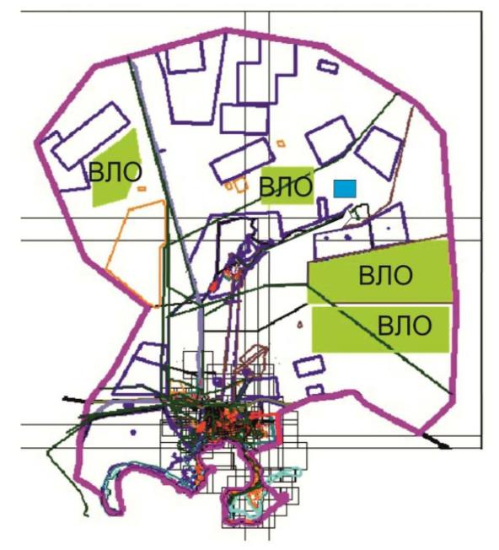

ВЛО – Весеннее – летнее – осеннее
Приложение 7
к Плану по управлению
пастбищами по городу Балхаш
и поселков Саяк, Гульшат и их
использованию на 2021 год
Карта с обозначением внешних и внутренних границ и площадей пастбищ, в том числе сезонных, объектов пастбищной инфраструктуры по городу Балхаш

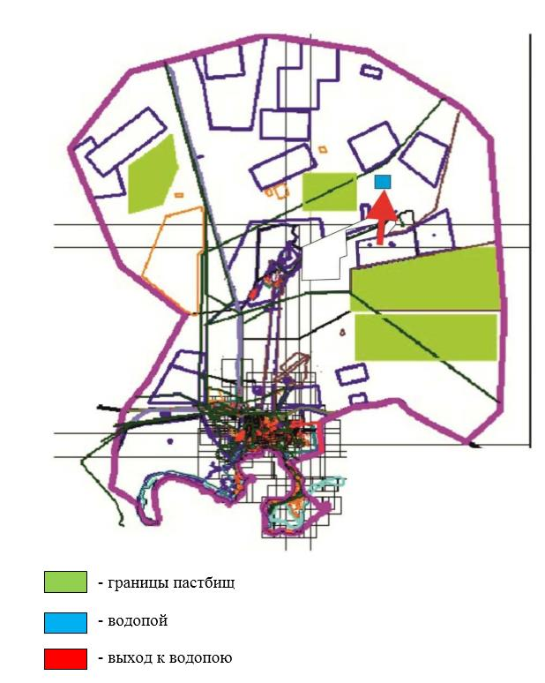

Приложение 8
к Плану по управлению
пастбищами по городу Балхаш
и поселков Саяк, Гульшат и их
использованию на 2021 год
Схема доступа пастбищепользователей к водоисточникам (озерам, рекам, прудам, копаням, оросительным или обводнительным каналам, трубчатым или шахтным колодцам), составленная согласно норме потребления воды по городу Балхаш

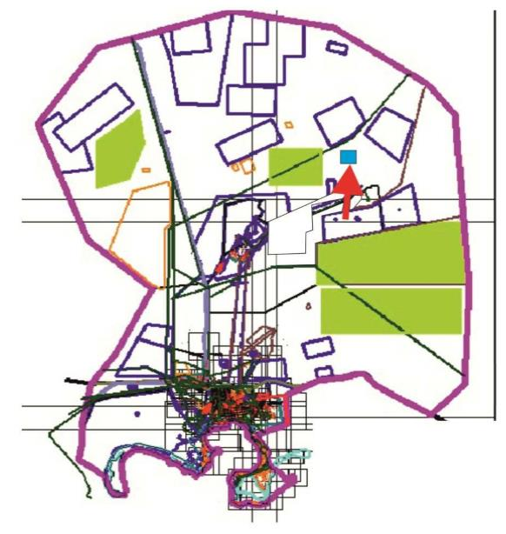

Приложение 9
к Плану по управлению
пастбищами по городу Балхаш
и поселков Саяк, Гульшат и их
использованию на 2021 год
Схема пастбищеоборота, приемлемая по поселку Гульшат

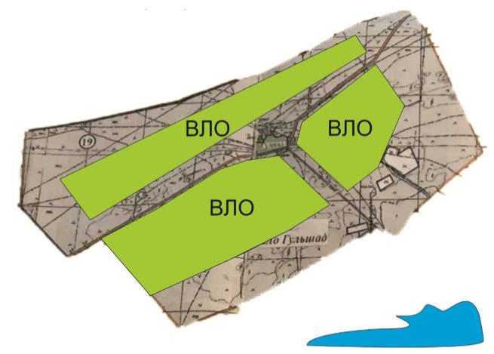

ВЛО – Весеннее – летнее – осеннее
Приложение 10
к Плану по управлению
пастбищами по городу Балхаш
и поселков Саяк, Гульшат и их
использованию на 2021 год
Карта с обозначением внешних и внутренних границ и площадей пастбищ, в том числе сезонных, объектов пастбищной инфраструктуры по поселку Гульшат

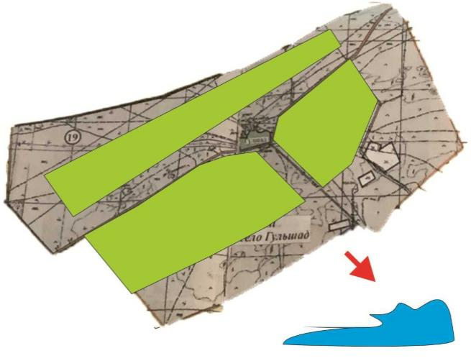

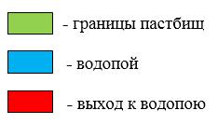

Приложение 11
к Плану по управлению
пастбищами по городу Балхаш
и поселков Саяк, Гульшат и их
использованию на 2021 год
Схема доступа пастбищепользователей к водоисточникам (озерам, рекам, прудам, копаням, оросительным или обводнительным каналам, трубчатым или шахтным колодцам), составленная согласно норме потребления воды по поселку Гульшат

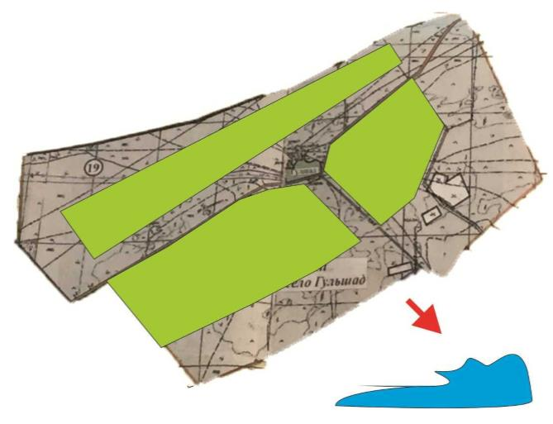

Приложение 12
к Плану по управлению
пастбищами по городу Балхаш
и поселков Саяк, Гульшат и их
использованию на 2021 год
Схема пастбищеоборота, приемлемая по поселку Саяк

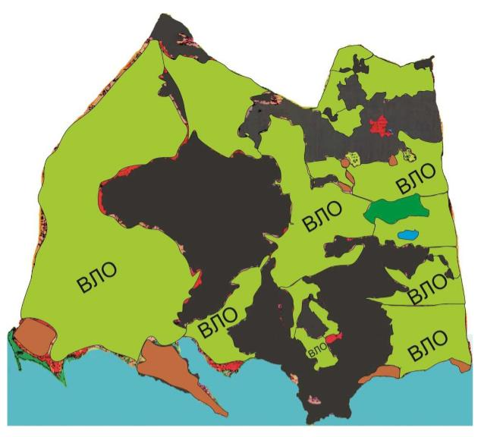

ВЛО – Весеннее – летнее – осеннее
Приложение 13
к Плану по управлению
пастбищами по городу Балхаш
и поселков Саяк, Гульшат и их
использованию на 2021 год
Карта с обозначением внешних и внутренних границ и площадей пастбищ, в том числе сезонных, объектов пастбищной инфраструктуры по поселку Саяк

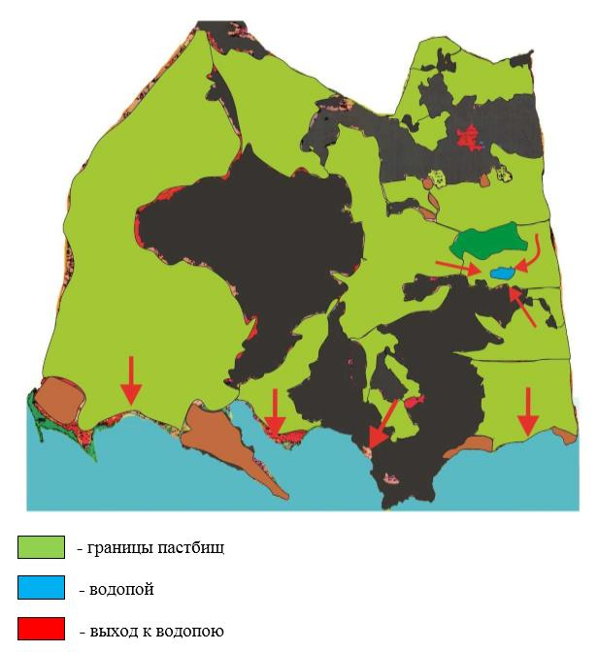

Приложение 14
к Плану по управлению
пастбищами по городу Балхаш
и поселков Саяк, Гульшат и их
использованию на 2021 год
Схема доступа пастбищепользователей к водоисточникам (озерам, рекам, прудам, копаням, оросительным или обводнительным каналам, трубчатым или шахтным колодцам), составленная согласно норме потребления воды по поселку Саяк

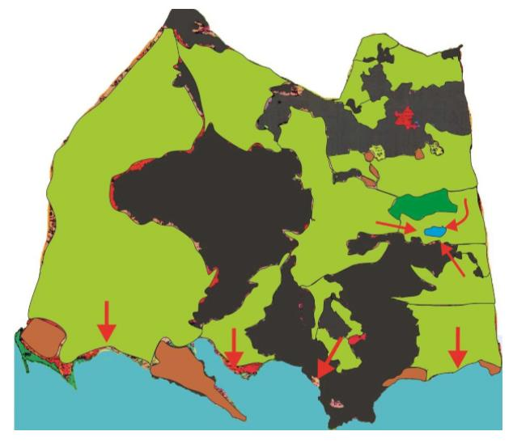

Приложение 15
к Плану по управлению
пастбищами по городу Балхаш
и поселков Саяк, Гульшат и их
использованию на 2021 год
Схема (карта) расположения пастбищ на территории административно-территориальной единицы в разрезе категории земель, собственников земельных участков и землепользователей на основании правоустанавливающих документов по городу Балхаш

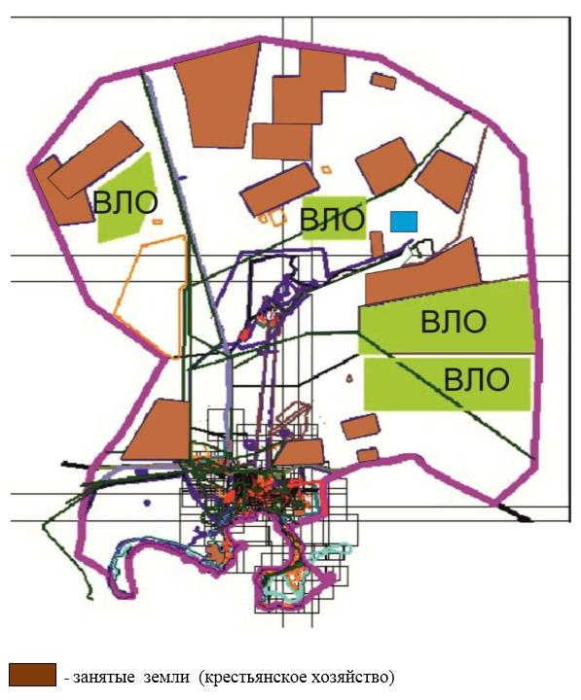

Приложение 16
к Плану по управлению
пастбищами по городу Балхаш
и поселков Саяк, Гульшат и их
использованию на 2021 год
Схема (карта) расположения пастбищ на территории административно-территориальной единицы в разрезе категории земель, собственников земельных участков и землепользователей на основании правоустанавливающих документов по поселку Гульшат

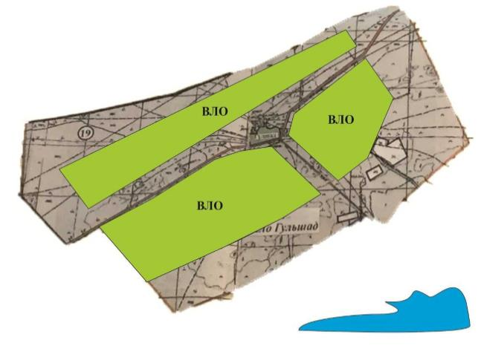

Приложение 17
к Плану по управлению
пастбищами по городу Балхаш
и поселков Саяк, Гульшат и их
использованию на 2021 год
Схема (карта) расположения пастбищ на территории административно-территориальной единицы в разрезе категории земель, собственников земельных участков и землепользователей на основании правоустанавливающих документов по поселку Саяк

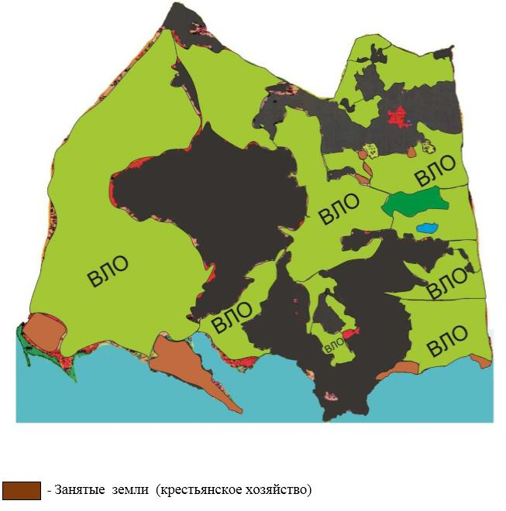

Приложение 18
к Плану по управлению
пастбищами по городу Балхаш
и поселков Саяк, Гульшат и их
использованию на 2021 год
Схема перераспределения пастбищ для размещения поголовья сельскохозяйственных животных физических и (или) юридических лиц, у которых отсутствуют пастбища, и перемещения его на предоставляемые пастбища по городу Балхаш
Сноска. План дополнен приложением 18 в соответствии с решением Балхашского городского маслихата Карагандинской области от 08.09.2021 № 7/51 (вводится в действие по истечении десяти календарных дней после дня его первого официального опубликования).

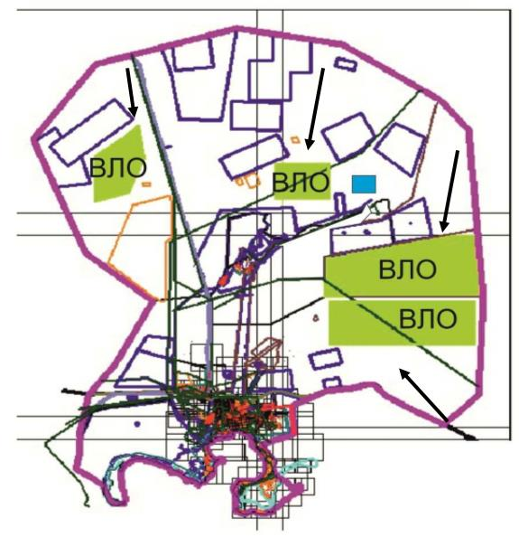

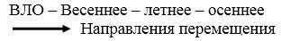

Приложение 19
к Плану по управлению
пастбищами по городу Балхаш
и поселков Саяк, Гульшат и их
использованию на 2021 год
Схема перераспределения пастбищ для размещения поголовья сельскохозяйственных животных физических и (или) юридических лиц, у которых отсутствуют пастбища, и перемещения его на предоставляемые пастбища по поселку Гульшат
Сноска. План дополнен приложением 19 в соответствии с решением Балхашского городского маслихата Карагандинской области от 08.09.2021 № 7/51 (вводится в действие по истечении десяти календарных дней после дня его первого официального опубликования).

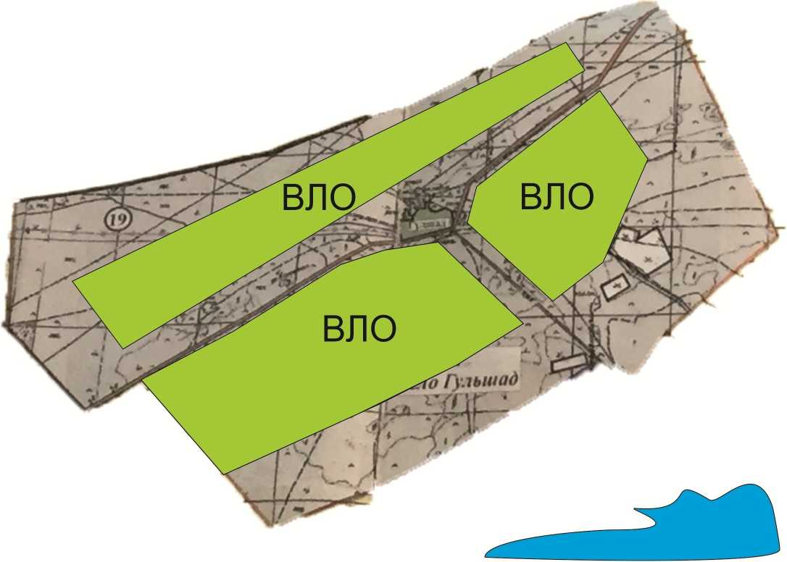

Приложение 20
к Плану по управлению
пастбищами по городу Балхаш
и поселков Саяк, Гульшат и их
использованию на 2021 год
Схема перераспределения пастбищ для размещения поголовья сельскохозяйственных животных физических и (или) юридических лиц, у которых отсутствуют пастбища, и перемещения его на предоставляемые пастбища по поселку Саяк
Сноска. План дополнен приложением 20 в соответствии с решением Балхашского городского маслихата Карагандинской области от 08.09.2021 № 7/51 (вводится в действие по истечении десяти календарных дней после дня его первого официального опубликования).

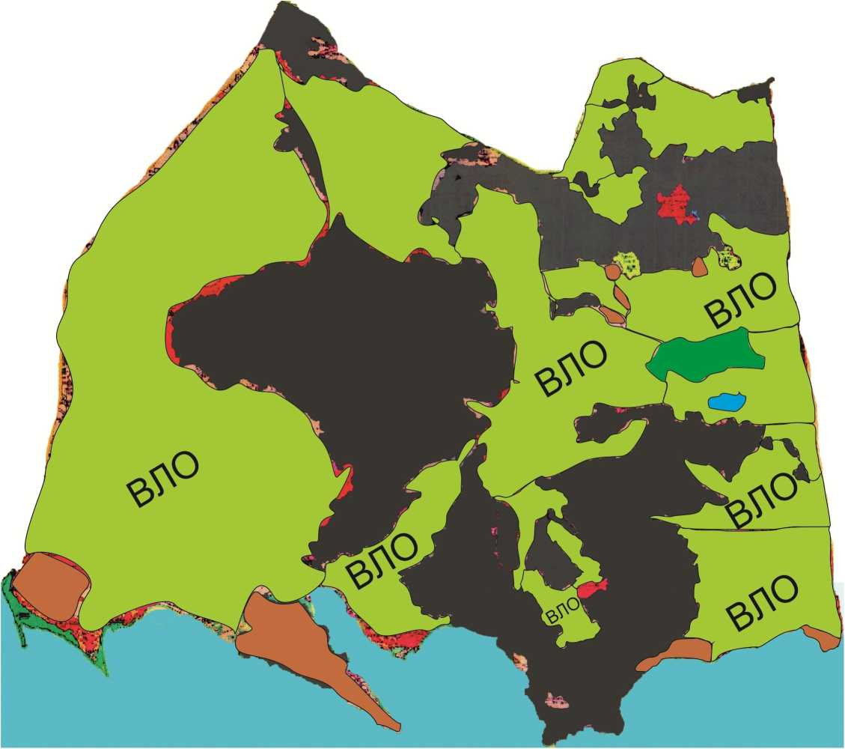

Приложение 21
к Плану по управлению
пастбищами по городу Балхаш
и поселков Саяк, Гульшат и их
использованию на 2021 год
Схема размещения поголовья сельскохозяйственных животных на отгонных пастбищах физических и (или) юридических лиц, не обеспеченных пастбищами, расположенными на территории города Балхаш
Сноска. План дополнен приложением 21 в соответствии с решением Балхашского городского маслихата Карагандинской области от 08.09.2021 № 7/51 (вводится в действие по истечении десяти календарных дней после дня его первого официального опубликования).

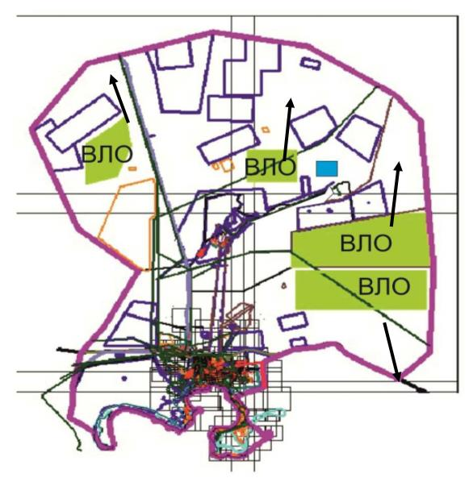

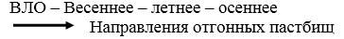

Приложение 22
к Плану по управлению
пастбищами по городу Балхаш
и поселков Саяк, Гульшат и их
использованию на 2021 год
Схема размещения поголовья сельскохозяйственных животных на отгонных пастбищах физических и (или) юридических лиц, не обеспеченных пастбищами, расположенными на территории поселка Гульшат
Сноска. План дополнен приложением 22 в соответствии с решением Балхашского городского маслихата Карагандинской области от 08.09.2021 № 7/51 (вводится в действие по истечении десяти календарных дней после дня его первого официального опубликования).

Приложение 23
к Плану по управлению
пастбищами по городу Балхаш
и поселков Саяк, Гульшат и их
использованию на 2021 год
Схема размещения поголовья сельскохозяйственных животных на отгонных пастбищах физических и (или) юридических лиц, не обеспеченных пастбищами, расположенными на территории поселка Саяк
Сноска. План дополнен приложением 23 в соответствии с решением Балхашского городского маслихата Карагандинской области от 08.09.2021 № 7/51 (вводится в действие по истечении десяти календарных дней после дня его первого официального опубликования).

© 2012. РГП на ПХВ «Институт законодательства и правовой информации Республики Казахстан» Министерства юстиции Республики Казахстан

